ФЕДЕРАЛЬНОЕ ГОСУДАРСТВЕННОЕ АВТОНОМНОЕ ОБРАЗОВАТЕЛЬНОЕ УЧРЕЖДЕНИЕ ВЫСШЕГО ОБРАЗОВАНИЯ  
«РОССИЙСКИЙ УНИВЕРСИТЕТ ТРАНСПОРТА»  
(РУТ (МИИТ))

Институт транспортной техники и систем управления

Кафедра «Управление и защита информации»

ОТЧЁТ  
ПО ЛАБОРАТОРНОЙ РАБОТЕ №3

По дисциплине «Языки программирования»

ВАРИАНТ 12

Выполнил: ст. гр. ТКИ-141

Комаров Константин Сергеевич

Проверил: к.т.н., доц. Васильева М. А.

(Проверил: к.т.н, доц. Балакина Е. П.)

Москва 2024

**РЕШЕНИЕ ЗАДАЧИ 3-1**

* 1. **Формулировка задачи 3-1**

Протабулировать заданную в таблице функцию. Использовать данные в таблице значения шага и интервала в качестве ввода пользователя для решения тестового примера. При невозможности расчёта функции в конкретной точке выводить её значение и надпись, означающую отсутствие решения.

Таблица 1 – Исходные данные



* 1. **Блок-схема алгоритма задания 3-1**

Блок-схема основного алгоритма представлена ниже (Рисунок 1). Блок – схемы функций ***CheckInterval*** и ***ChekStep*** представлены ниже (Рисунок 2). Блок - схемы проверки ввода (Рисунок 3). Блок – схема функции ***GetFunctionValue*** (Рисунок 4).

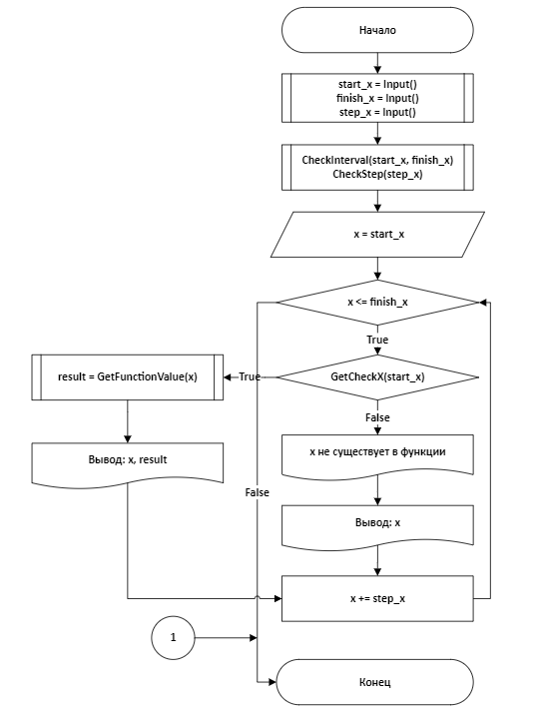

Рисунок 1 – Блок-схема основного алгоритма

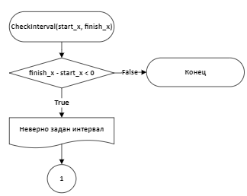 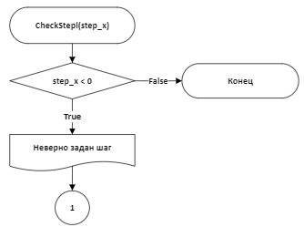

Рисунок 2 – Блок-схема функций ***CheckInterval*** и ***ChekStep***

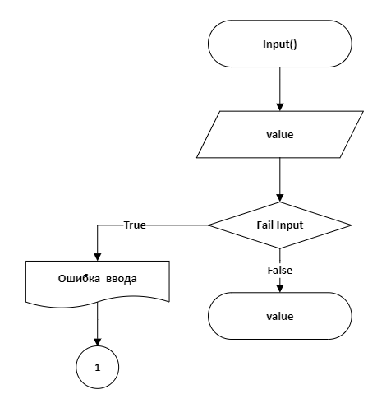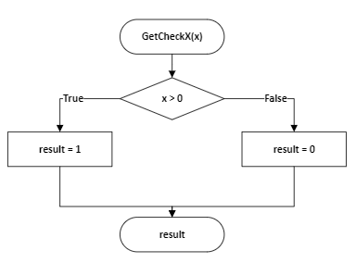

Рисунок 3 – Блок-схема функций проверки ввода

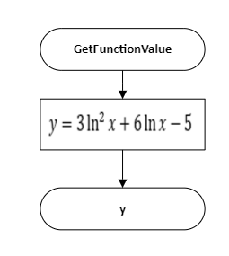

Рисунок 4 – Блок-схема функции ***GetFunctionValue***

* 1. **Текст программы на языки СИ задание 3-1**

#include <stdio.h>

#include <math.h>

#include <stdlib.h>

#include <float.h>

#include <locale.h>

#include <stdbool.h>

/*

* @brief Считает нашу функцию.

* @param x - значение параметра.

* @return Значение функции.

*/

double GetFunctionValue(const double x);

/*

* @brief Проверяет, можно ли вычислить функцию для заданного значения x.

* @param x Значение x, которое требуется проверить.

* @return true, если функцию можно вычислить для данного значения x, false в противном случае.

*/

bool GetCheckX(const double x);

/*

* @brief Функция проверки ввода.

* @return Возвращает значение, если верное, иначе выдает ошибку.

*/

double Input(void);

/*

* @brief Проверяет коректность заданного интервала.

* @param start_x начальное значение интервала.

* @param finish_x конечное значение интервала.

* @return Возвращает ошибку если интервал задан неверно.

*/

void CheckInterval(const double start_x, const double finish_x);

/*

* @brief Проверяет коректность заданного шага.

* @param step_x значение шага.

* @return Возвращает ошибку если шаг задан неверно.

*/

void CheckStep(const double step_x);

/*

* @brief Точка входа в программу.

* @return Возвращает значение функции с заданным в цикле корнем.

*/

int main(void)

{

setlocale(LC_ALL, "Russian");

puts("Введите начальное значение x:");

const double start_x = Input();

puts("Введите конечное значение x:");

const double finish_x = Input();

puts("Введите значение шага");

const double step_x = Input();

CheckInterval(start_x, finish_x);

CheckStep(step_x);

double x = start_x;

while (x <= finish_x + DBL_EPSILON)

{

if (GetCheckX(start_x))

{

printf("x = %lf y = % lf\n", x, GetFunctionValue(x));

}

else

{

printf("X не существет в функции %2lf\n", x);

}

x += step_x;

}

return 0;

}

bool GetCheckX(const double x)

{

return x > -DBL_EPSILON;

}

void CheckInterval(const double start_x, const double finish_x)

{

if (finish_x - start_x < DBL_EPSILON)

{

puts("Неверно задан интервал");

exit(EXIT_FAILURE);

}

}

void CheckStep(const double step_x)

{

if (step_x <= DBL_EPSILON)

{

puts("Неверно задан шаг");

exit(EXIT_FAILURE);

}

}

double Input(void)

{

double value = 0.0;

if (scanf_s("%lf", &value) != 1)

{

puts("Ошибка Input");

exit(EXIT_FAILURE);

}

return value;

}

double GetFunctionValue(const double x)

{

return 3 * pow(log(x), 2) + 6 * log(x) - 5;

}

**1.4 Результаты выполнения программы 3-1**

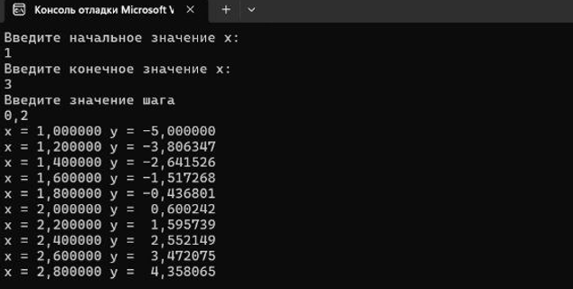

Рисунок 5 – вывод значений функции в заданных точках

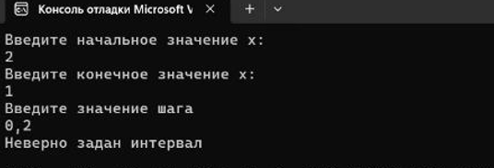

Рисунок 6 – вывод ошибки при неправильно заданом интервале

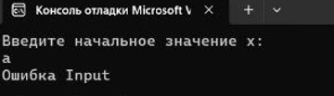

Рисунок 7 – вывод ошибки ввода

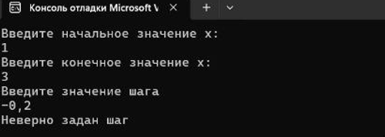

Рисунок 8 – вывод при неправильном заданном шаге

**1.5 Выполнение тестовых примеров задание 3-1**

В программе MC Excelвыполнены тестовые примеры. Результаты их выполнения представлены ниже (Рисунок 9).

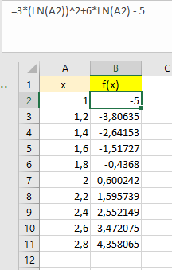

Рисунок 9 – тестовое решение

**1****.6 Отметка о выполнении задания в веб-хостинге системы контроля версий задание 3-1**

Ниже представлено доказательство того, что задание 3–1 было принято. (10)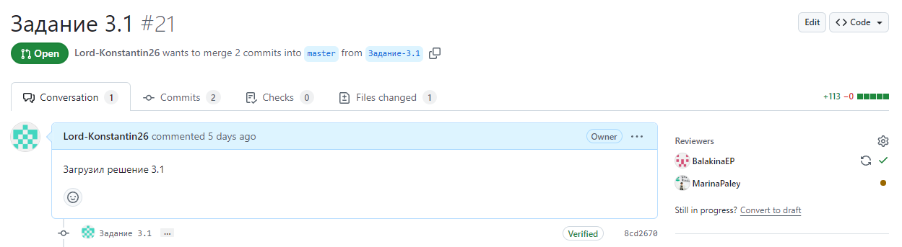

Рисунок 10 – Approve задачи 3–1